
面向 2030
新能源、储能与新型电力系统
白 皮 书
—— 住房、社区与城市空间如何成为能源转型的关键节点 ——
研究会研究文稿 · 第一号
文稿编号：FDU-HPRS-WP-2026-01
复旦大学住房政策研究会
Housing Policy Research Society, Fudan University
二〇二六年八月 · 上海

—— 住房、社区与城市空间如何成为能源转型的关键节点 ——
编制说明
本白皮书由复旦大学住房政策研究会组织撰写。研究会长期关注住房制度、社区更新、城市空间治理与居民生活成本。过去十年，能源转型的主战场在电源侧——风电、光伏装机以全球罕见的速度扩张，中国提前六年完成原定 2030 年风光装机目标。进入“十五五”，真正的约束已从“能不能装得上”转向“能不能用得稳、调得动、分得清、住得起”。
2026 年 6 月，《新型能源体系建设“十五五”规划》印发；8 月 3 日，国家发展改革委、国家能源局发布《新型电力系统建设“十五五”规划》。两份文件把 2030 年坐标钉死：非化石能源发电量占比达到 50%，风光装机 28 亿千瓦以上，新型储能 3 亿千瓦，抽水蓄能约 1.6 亿千瓦，虚拟电厂最大调节能力超过 5000 万千瓦，全国统一电力市场体系基本建成。与此同时，规划明确配电网须支撑 9 亿千瓦分布式新能源接入，建成可支撑超过 1.1 亿辆电动汽车的充电网络，并要求加力实施老旧小区、高层单电源住宅小区与城中村配电设施更新。
这意味着：住房、小区、园区与城市空间，不再只是电力消费的末端，而正在成为分布式电源、储能、柔性负荷与虚拟电厂的物理载体。屋顶产权、车位充电权、物业运营权、保障房绿色溢价、居民电费可负担性——这些原本属于住房政策的议题，已与电力系统重构深度咬合。本白皮书据此提出一个核心命题：住房即能源节点。
文中数据以国家能源局、国家统计局及 2026 年已公布规划文件为基准，国际对照主要援引国际能源署（IEA）《世界能源展望 2025》《可再生能源 2025》。判断与建议属研究会研究观点，供政策讨论、行业研判与地方实践参考，不构成投资建议。
执笔与统稿：复旦大学住房政策研究会课题组
研究周期：2026 年 6—8 月
关键词：新型电力系统；新型储能；分布式光伏；虚拟电厂；车网互动；光储直柔；住房能源节点；2030
目录
1. 摘要：面向 2030 的十项核心判断
2. 第一章 总论：从装机竞赛到系统重构
3. 第二章 新能源：电量主体如何成为可调节主力电源
4. 第三章 储能：从强制配建到系统压舱石
5. 第四章 电力系统：主配微协同与全国统一市场
6. 第五章 住房即能源节点：建筑、社区与城市空间的协同转型
7. 第六章 新业态：虚拟电厂、车网互动、绿电直连与算电协同
8. 第七章 机制、价格、产权与安全
9. 第八章 面向 2030 的路线图与十二条政策建议
10. 附录：数据口径、术语与主要参考文献
摘要：面向 2030 的十项核心判断
未来五年，中国电力发展的主线不再是“再装多少风光”，而是“如何让已经装上、还将继续装上的新能源，在安全、经济、空间可承受的前提下成为真正的主力电源”。住房与社区，是这条主线中被低估、但决定下限的一块。
判断一：2030 年是“新型电力系统初步建成”的验收年，而不是碳中和的完成年。
规划给出的是“初步建成”：非化石电量过半、全国统一电力市场基本建成、主配微协同的新型电网成型。碳中和仍在 2060 年坐标上。把 2030 当成终点，会高估短期替代、低估系统重构的长期性。
判断二：装机结构已经“绿”了，电量结构与调节结构还没有。
2025 年底风光装机 18.4 亿千瓦，历史性超过火电装机；但风光利用率已在“十四五”末期跌破 95% 心理线，西北部分省区光伏利用率跌破 90%。装机主体不等于电量主体，更不等于可调节主体。2030 年非化石电量 50% 的目标，考验的是通道、储能、负荷与市场，而不是组件产能。
判断三：新能源下一步的竞争力，取决于系统价值而非资源禀赋。
“十五五”引入新能源利用率分档管理：一至三档地区指导利用率原则上不低于 85%—95%，全国总体保持 90% 左右。项目能否核准、并网、获得合理收益，将取决于消纳、储能、负荷与接入条件的组合，而不是单一的光照小时数或风速。
判断四：储能正在从“配建义务”转向“可交易的调节资产”。
2026 年 1 月，国家层面首次建立电网侧独立新型储能容量电价机制（114 号文），政策逻辑从“要我建”转向“我要建”。到 2030 年新型储能 3 亿千瓦、抽水蓄能约 1.6 亿千瓦。锂电仍是中短时主力，但 4 小时以上长时储能——液流电池、压缩空气、钠离子、储热储冷——将决定系统能否跨过晚高峰与连续阴雨。
判断五：电网投资滞后于电源投资，是全球共性，也是中国“十五五”必须补上的短板。
IEA《世界能源展望 2025》指出：2015 年以来发电投资增长近 70% 至约 1 万亿美元/年，电网投资增速不到一半。中国 2025 年输配电投资约 880 亿美元，仍赶不上风光投产节奏。规划要求 2030 年西电东送超过 4.2 亿千瓦、配电网支撑 9 亿千瓦分布式接入，这是系统安全的底线工程。
判断六：用电侧协同，将从“需求响应试点”升级为与电源、电网并列的第三支柱。
虚拟电厂最大调节能力超过 5000 万千瓦、车网互动聚合可调充电规模 5000 万千瓦、电力需求响应能力达到最大用电负荷 5% 以上——这三项 2030 目标，把居民小区、办公楼宇、产业园区和电动汽车，从“负荷”改写成“可调度资源”。
判断七：住房是分布式能源最大的未充分开发资产，也是公平与安全风险最集中的界面。
2025 年底分布式光伏已达 5.3 亿千瓦，接近光伏总装机的一半。清华大学研究显示，仅农村可安装屋顶光伏潜力约 20 亿千瓦。但屋顶产权不清、物业阻拦、配电网“红区”、老旧小区变压器过载、高层单电源风险，正在把技术潜力锁死在治理缺口里。
判断八：电动汽车进入居住区，本质是一次“移动储能入户”。
2025 年全国充电基础设施 2009 万台，新能源汽车渗透率跨过 50%。规划要求 2030 年充电网络支撑 1.1 亿辆以上电动汽车。若车网互动做实，居住区慢充与有序充电将贡献可观的系统灵活性；若只装桩不调度，则每一个小区都可能在晚高峰成为新的过载点。
判断九：算力是新增负荷中增速最快、也最适合“源网荷储一体化”的一类。
保守估计，2030 年中国数据中心用电或占全社会用电 3%—5%，体量可对标电解铝或一个大省。绿电直连、小时级绿电溯源、构网型储能与“以电强算、以算促电”，将重塑东部负荷中心与西部资源中心的空间关系，并与城市产业空间、园区住房配套相互绑定。
判断十：能源转型的社会可接受性，最终要在电费账单、住房品质和社区安全上兑现。
负电价、容量电价、辅助服务费用、储能调用不充分、屋顶租金过低、充电桩“统建统服”收费争议——这些都会进入居民的生活成本。住房政策若缺席，电力系统的市场化改革会在社区门口受阻。
第一章 总论：从装机竞赛到系统重构
1.1 中国已经站在全球能源转型的产能中心
中国不仅是全球最大的风电、光伏与储能应用市场，也是最完整的制造基地。IEA 估计，未来十年全球可再生能源新增装机的 45%—60% 仍将来自中国；2024 年中国清洁能源投资超过 6250 亿美元。光伏组件与电池电芯的名义产能，已分别达到当年实际部署量的两倍与近三倍。价格下降带来了普及，也带来了“内卷”、贸易摩擦与对电网、消纳、安全的新压力。
对住房与城市政策而言，这意味着两件事。第一，技术不再昂贵：屋顶光伏、户用/社区储能、充电桩的硬件成本已进入可规模化区间。第二，约束转移到了空间与治理：谁有权用屋顶、变压器还剩多少容量、物业是否配合、居民是否信任、收益如何分配。
1.2 2025：一个结构性拐点年
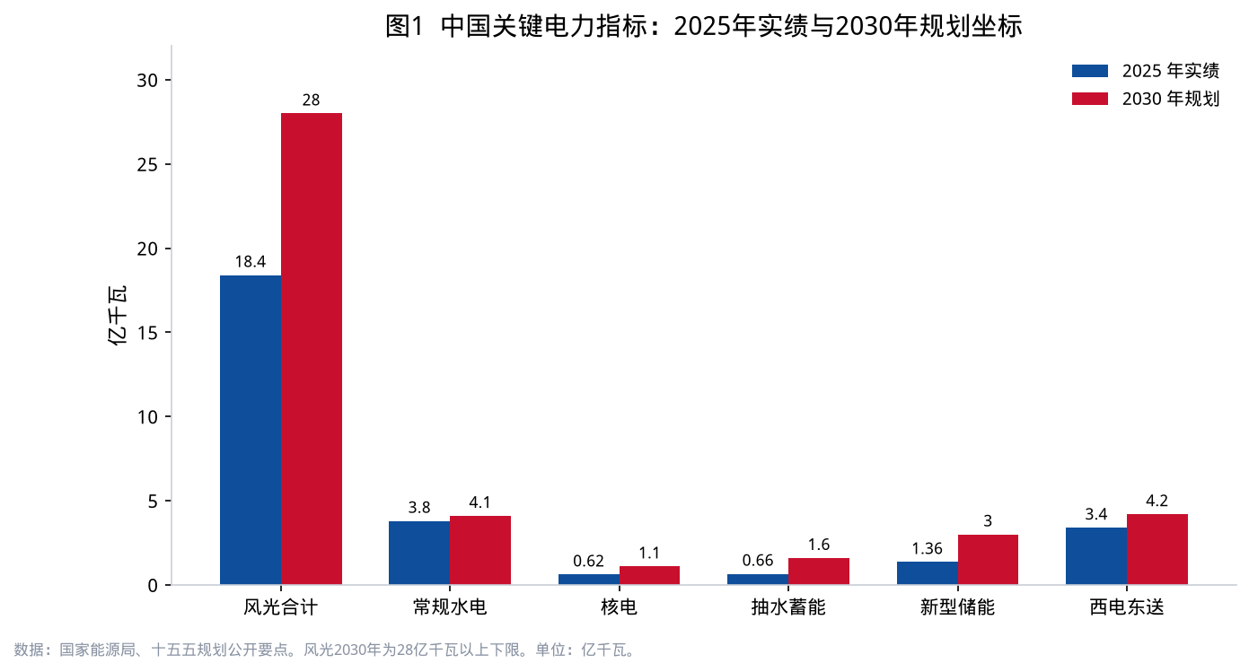
图1 中国电源装机结构：2025年实绩与2030年规划坐标
截至 2025 年底，全国发电装机约 38.9 亿千瓦。可再生能源 23.4 亿千瓦，约占 60%；风光合计 18.4 亿千瓦，约占 47%，历史性超过火电装机。2025 年可再生能源发电量 3.99 万亿千瓦时，约占全部发电量的 38%，新增绿电已覆盖全社会用电增量。用通俗的话说：增量已经全绿，存量仍有一半以上是化石。
同一年，系统压力也显性化：
- 风电利用率 94%、光伏利用率 95%，“十四五”期间首次整体跌破 95%；西藏、甘肃、新疆、青海等地光伏利用率跌破 90%。
- 新型储能累计装机约 1.36 亿千瓦（2026 年 6 月底已达 1.53 亿千瓦/3.96 亿千瓦时），调用小时数仍偏低，部分地区等效利用不足。
- 西电东送能力约 3.4 亿千瓦，仍赶不上“沙戈荒”基地的出力高峰。
- 分布式光伏 5.3 亿千瓦，大量农村与城郊配电网被划为接入“红区”。
拐点的含义是：继续以装机论英雄，会把系统成本、弃电与社区冲突一起放大；转向以系统价值论英雄，才能把已经形成的制造优势，翻译成电量、安全与民生红利。
1.3 2030 坐标：一组必须同时完成的目标
《新型电力系统建设“十五五”规划》与《新型能源体系建设“十五五”规划》共同构成 2030 年的“验收清单”。研究会将其归纳为六组必须同时完成、不能互相替代的目标。
维度 | 2025 年实绩（约） | 2030 年规划坐标 | 含义
风光装机 | 18.4 亿千瓦 | 28 亿千瓦以上 | 装机主体地位巩固
非化石发电量占比 | 约 38%（可再生能源口径） | 50% | 电量主体切换
非化石能源消费占比 | — | 25% | 终端用能仍需电气化
新型储能 | 1.36 亿千瓦 | 3 亿千瓦 | 调节资源翻倍以上
抽水蓄能 | 0.66 亿千瓦 | 约 1.6 亿千瓦 | 长时、系统级压舱
常规水电 | 3.8 亿千瓦 | 约 4.1 亿千瓦 | 增量有限，重在调节
核电 | 约 0.62 亿千瓦 | 约 1.1 亿千瓦 | 基荷与系统支撑
西电东送 | 约 3.4 亿千瓦 | 超过 4.2 亿千瓦 | 大范围互济
分布式新能源接入能力 | 分布式光伏 5.3 亿千瓦 | 配电网支撑 9 亿千瓦 | 配网成为主战场
虚拟电厂调节能力 | — | 超过 5000 万千瓦 | 负荷侧成为支柱
车网互动可调充电 | 约 1000 万千瓦 | 5000 万千瓦 | 移动储能入网
充电网络 | 充电设施 2009 万台 | 支撑 1.1 亿辆以上电动汽车 | 居住区是关键界面
需求响应 | 各地试点 | 最大用电负荷的 5% 以上 | 柔性用电制度化
电力市场 | 省级市场为主 | 全国统一电力市场基本建成 | 价格发现与优化配置

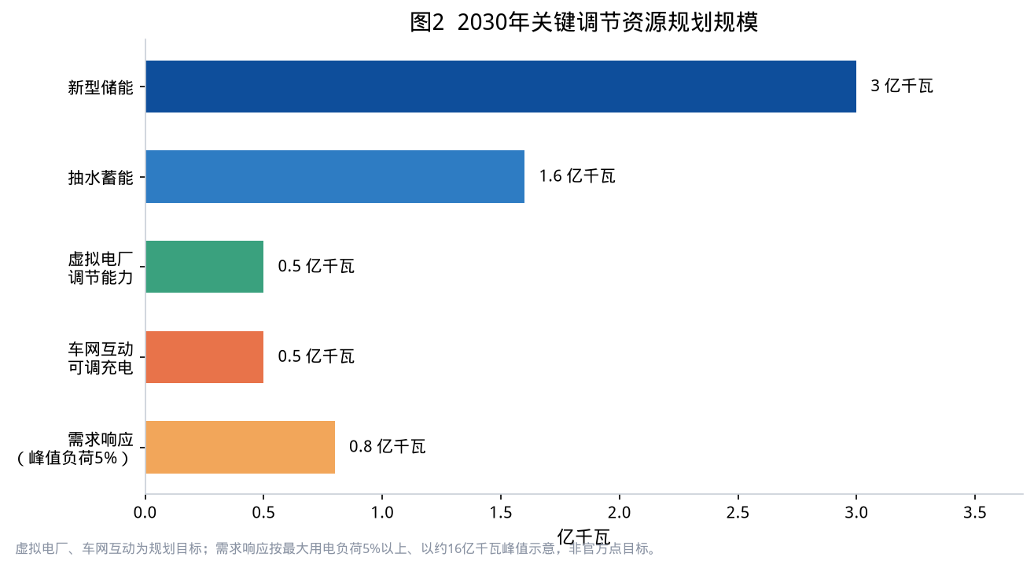
图2 2030年关键调节资源规模对照
六组目标若只完成电源、不完成电网与负荷，结果是弃电与负电价；只完成电网、不完成市场，结果是投资浪费与调度僵化；只完成市场、不完成住房与社区界面，结果是桩装不上、屋顶租不下来、居民不接受容量电费。系统重构是“同时方程”，不是“先后工序”。
1.4 一条被低估的主线：空间
传统电力规划以“电源—电网—负荷”为逻辑。住房政策研究会提醒：负荷不是抽象的千瓦，而是住区、厂房、商场、数据中心和道路。每一类空间对应不同的产权结构、安全标准和利益分配。
- 超大城市中心城区：屋顶碎片化、产权复杂、变压器裕度低，适合“光储直柔 + 有序充电 + 楼宇虚拟电厂”，不适合大基地思维。
- 产业园区与保障房片区：产权相对集中，最适合源网荷储一体、绿电直连和社区储能。
- 老旧小区与城中村：配电欠账与充电刚需叠加，是公平与安全的底线工程。
- 县域与农村：屋顶资源最大，也是配电网最弱、收益分配争议最多的地方。
- “沙戈荒”与西南基地：决定大范围互济，与东部住房侧灵活性是同一系统的两端。
远望 2030，谁能把空间治理写进电力规划，谁就能把规划目标从纸面落到变压器和电表上。
第二章 新能源：电量主体如何成为可调节主力电源
2.1 风光已经改写装机表，但尚未改写电量表
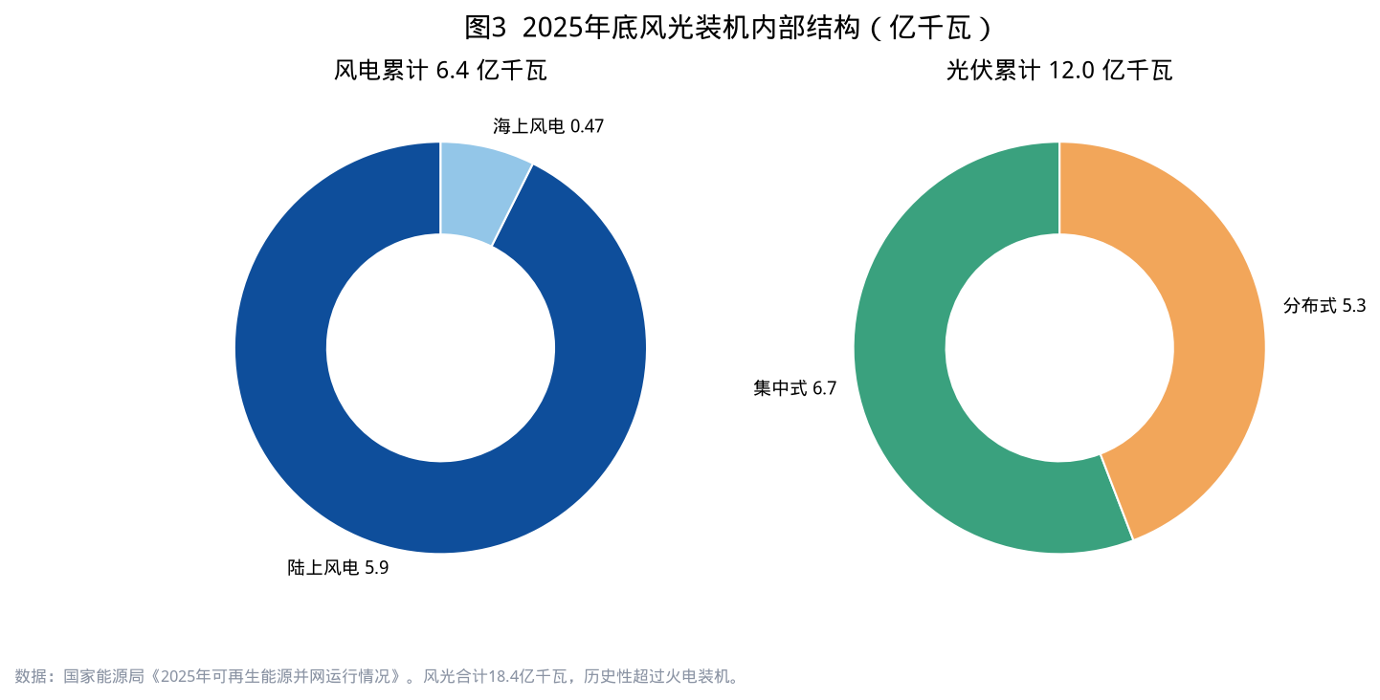
图3 2025年风光装机内部结构
2025 年，风电新增 1.2 亿千瓦（陆上 1.1 亿、海上 659 万），累计 6.4 亿千瓦；光伏新增 3.17 亿千瓦（集中式 1.64 亿、分布式 1.53 亿），累计 12 亿千瓦。光伏年发电量 1.17 万亿千瓦时，已略超风电的 1.13 万亿千瓦时。光热发电仍小，但 2025 年装机翻倍至 182 万千瓦，其“发电+储热”属性对晚高峰有独特价值。
从电量看，可再生能源约占 38%，距 2030 年非化石电量 50% 仍有约 12 个百分点。这 12 个百分点不能靠“再翻一倍装机”线性外推：随着渗透率上升，同样的装机带来的有效电量会下降，系统为消纳付出的储能、通道与备用成本会上升。IEA 亦指出，电池可以解决短时灵活性，但解决不了季节性错配。
因此，研究会判断：“十五五”新能源的主题词是“可靠替代”，而不是“规模替代”。 规划提出推动可再生能源向兼具电量供应、容量支撑和系统调节能力的主力电源转变，正是这一判断的政策表达。
2.2 集中式与分布式：两条腿，两种治理
集中式光伏与陆上风电仍是增量主体，“三北”占 2025 年风电新增的 79%。它们依赖特高压、火电调峰、抽蓄和基地配套储能。分布式光伏则已经长成“半壁江山”（5.3 亿千瓦），直接长在屋顶、园区和负荷身边。
两条路径的经济学不同：集中式拼的是资源与通道；分布式拼的是接入容量、就地消纳和商业模式。治理结构更不同：集中式对应能源企业与省级政府；分布式对应村委会、业委会、物业、开发商和区级供电公司。住房政策若只讨论房价地价、不讨论屋顶与变压器，就会把分布式新能源的治理责任推给电网一家。
到 2030 年，配电网须支撑 9 亿千瓦分布式新能源。这意味着未来五年分布式仍有近 4 亿千瓦的接入空间，但空间分布会极度不均。东部超大城市屋顶资源“贵而碎”，中西部县域“多而弱网”。政策不应用同一并网门槛、同一电价机制覆盖所有空间类型。
2.3 利用率分档：从“全额保障”到“可预期的有序消纳”
规划提出按地区分档确定新能源利用率指导目标，一至三档原则上不低于 85%—95%，全国总体 90% 左右。这是一次重要的预期管理：既承认高渗透地区不可能、也不应该追求 100% 消纳，又防止“弃电无底线”。
对投资人，这意味着收益率模型必须内置弃电与电能量价格波动。对地方政府，这意味着“要指标”之前先要通道、负荷和储能。对居民与物业，这意味着屋顶光伏的上网电量不再是无风险租金，而可能随市场出清价格波动——收益权设计必须与风险匹配，否则会在社区诱发新的合同纠纷。
2.4 海上风电、核电、水电与氢氨醇：补齐“不可弃”的那一块
风光的短板是同时率与季节性。2030 年坐标里，以下几类电源承担的是“不可弃的容量与电量”：
- 常规水电约 4.1 亿千瓦：增量有限，但调节价值上升，须严守生态红线。
- 核电约 1.1 亿千瓦：提供低碳基荷与转动惯量，沿海核电与海上风电就近服务东部负荷。
- 海上风电：靠近东部电力负荷，是少数能同时服务城市用电与绿氢/绿氨的电源。
- 光热与风光热互补：在西北提供带储热的可调节出力。
- 风光氢氨醇一体化基地：把“难以外送或难以消纳”的电，转化为可储存、可运输的分子能源，服务化工、航运与部分长途重卡。
住房视角下，核电与海上风电改变的是城市能源安全预期；氢氨醇改变的是产业园区与港口城市的空间布局；水电与生态约束则提醒：不能把农村和流域变成东部城市绿电的单向牺牲区。
2.5 最新产业观点：从“制造内卷”到“系统出口”
2026 年行业讨论的焦点，已从组件价格转向构网型逆变器、高电压大容量风机、钙钛矿叠层、深远海漂浮式风电，以及新能源参与现货市场的报量报价能力。研究会认为，对中国而言，真正可持久的优势不是最低价格，而是“制造 + 工程 + 调度 + 市场”的系统能力。这一能力若能与住房、园区、市政的空间治理结合，才能在国内形成可复制样板，并在海外从“卖设备”升级为“卖可运行的新型电力系统”。
第三章 储能：从强制配建到系统压舱石
3.1 规模已经起来，价值还没有完全定价
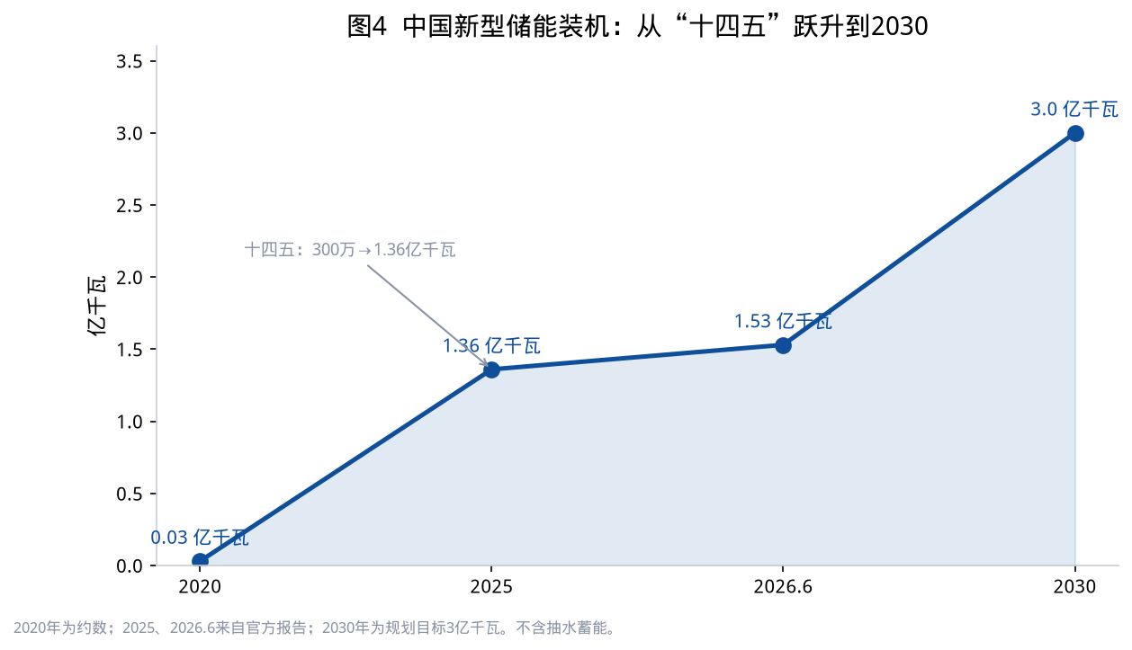
图4 新型储能装机：从“十四五”到2030
“十四五”时期，全国新型储能从约 300 万千瓦跃升至 2025 年底约 1.36 亿千瓦。2026 年 6 月底，《中国新型储能发展报告（2026）》显示已建成投运 1.53 亿千瓦/3.96 亿千瓦时，同比增长 61%。华北、西北是装机主力；单体 10 万千瓦及以上项目占比超过七成，大型化趋势明显。
但“装上”不等于“用上”。2026 年上半年国家电网、南方电网经营区新型储能等效利用小时数分别约 573 小时、626 小时，虽同比有所提升，距真正的“压舱石”仍远。过去几年强制配建的电源侧储能，不少时候“建而不调、调而不赚”，把储能做成了并网门票。
114 号文建立电网侧独立新型储能容量电价，是机制上的转折：储能开始被承认具有容量价值，而不只是电能量套利工具。规划要求“十五五”新增新型储能约 1.6 亿千瓦，2030 年达到 3 亿千瓦，并明确加力发展长时储能。未来五年，储能产业的主线是调用与收益，而不是继续比拼谁先把锂电系统价格打到更低。
3.2 按时长分工，而不是按技术站队
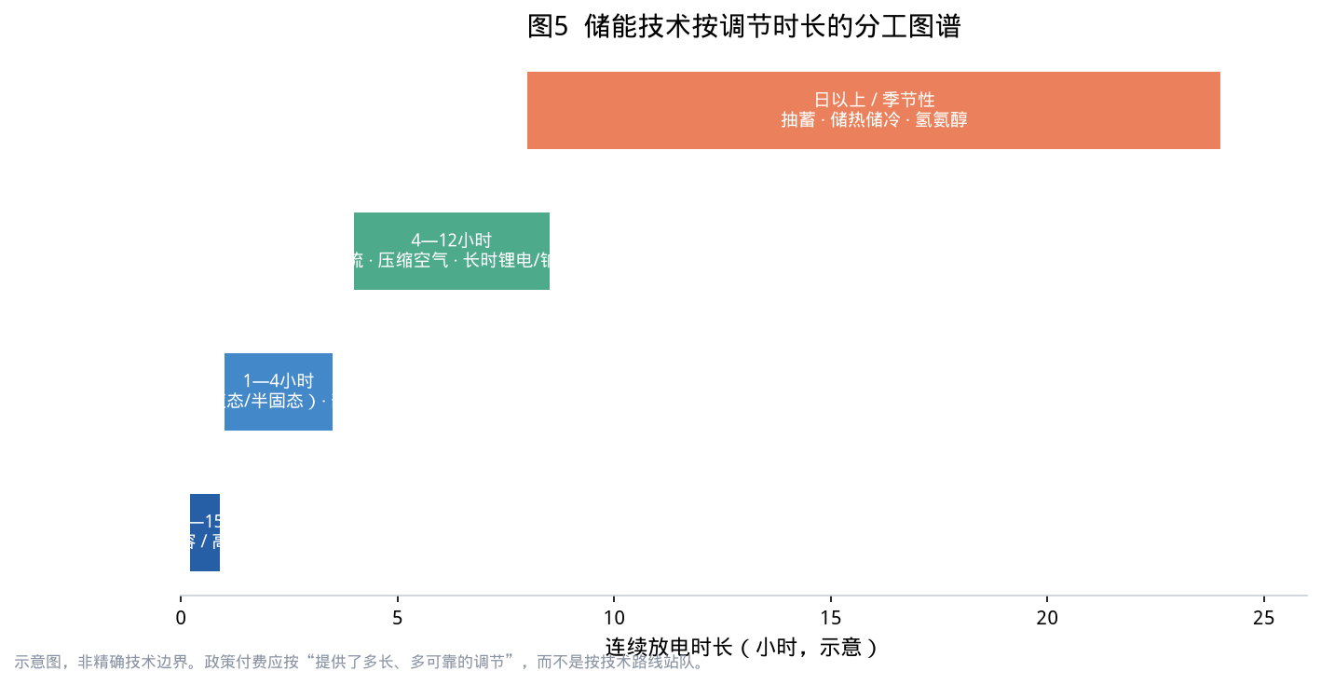
图5 储能技术的时长分工图谱
2026 年储能大会与国家能源局公开表述，正在收敛成一张比较清晰的分工图：
时长 | 典型技术 | 主要功能 | 2030 年角色
秒—15 分钟 | 飞轮、超级电容、高功率锂电 | 调频、惯量、故障穿越 | 电网稳定的“快肌”
1—4 小时 | 锂离子（液态/半固态）、部分钠离子 | 削峰填谷、新能源配储、用户侧套利 | 装机主体，仍是基本盘
4—12 小时 | 液流电池、压缩空气、钠离子、长时锂电 | 跨晚高峰、连续阴雨、基地外送 | 政策倾斜的增量主战场
日以上/季节性 | 抽水蓄能、储热储冷、氢氨醇、部分压缩空气 | 周调节、季节错配、极端天气 | 系统安全的压舱石

锂电不会退出，但会从“万能配储”转向中短时与高功率场景，并沿半固态、固态提升安全。液流电池功率与容量解耦，从 4 小时扩到 8 小时的边际成本远低于锂电翻倍，适合电网侧长时。压缩空气在地质条件合适地区可做到百兆瓦至吉瓦级，是最接近抽蓄的物理储能。钠离子在高寒、资源自主和成本敏感场景补位。抽水蓄能 2030 年约 1.6 亿千瓦，仍是不可替代的长寿命、大容量调节资源。
研究会的政策含义：补贴、容量电价和调用规则应按“提供了多长、多可靠的调节”付费，而不是按“用了哪种电池”站队。 否则会出现新一轮技术路线赌博。
3.3 电源侧、电网侧、用户侧：三类储能，三种住房接口
- 电源侧储能：服务大基地与通道，与住房无直接接口，但影响东部到户电价与供电可靠性。
- 电网侧独立储能：选址涉及土地利用、消防、噪声与邻避。城市边缘的独立储能电站，需要纳入国土空间与居住区安全缓冲。
- 用户侧储能：与住房、小区、园区直接相关。包括户用储能、楼宇储能、社区共享储能、充电站光充储一体。它是虚拟电厂的“细胞”，也是消防与物业治理的新对象。
2025—2026 年，杭州等地乡村已出现“屋顶光伏 + 村级光充储充电站 + 社区公共服务中心储能”的组合。这比单纯把农户屋顶租给投资商、电全部上网，更接近“住房即能源节点”的完整形态：农户不只是出租屋顶，还能在峰谷电价、应急供电和充电服务中分享收益。
3.4 安全是储能进入社区的许可证
锂电进入地下室、配电站和停车楼，最大的障碍不是经济性，而是火灾与热失控。半固态、固态、液流、钠离子在社区场景的竞争力，首先是本征安全，其次才是度电成本。研究会主张：
1. 居住区内用户侧储能应优先选择本征安全路线，或采用舱外、地面独立舱布置，严格限制地下室大规模锂电堆叠。
2. 将储能消防纳入建设工程消防设计审查、物业安全评估和保险费率。
3. 社区共享储能优于“一户一柜”的无序堆放，便于专业运维和应急。
4. 保障性住房、学校、医院等人员密集场所，应制定专门的储能准入清单。
没有安全许可证，储能在住房侧的规模化就是一句空话；有了安全许可证，物业才愿意签字，业委会才愿意开会，保险公司才愿意承保。
第四章 电力系统：主配微协同与全国统一市场
4.1 新型电网的四个形容词
规划对 2030 年新型电网的表述是：安全可靠、绿色低碳、坚强韧性、智能灵活。这四个词对应四类工程：
- 安全可靠：保供、充裕度、极端天气与地缘风险下的底线。
- 绿色低碳：28 亿千瓦以上新能源的高水平消纳。
- 坚强韧性：主网架优化、省间互济、故障后快速恢复。
- 智能灵活：可观测、可预测、可调控，源网荷储协同。
IEA 把“电力时代的能源安全”定义为：电网、储能和其他灵活性资源能否跟得上电源与负荷的扩张。中国的特殊性在于：电源扩张已经世界第一，灵活性建设必须用五年补上过去十年的相对欠账。
4.2 主网：大范围互济，而不是无限外送
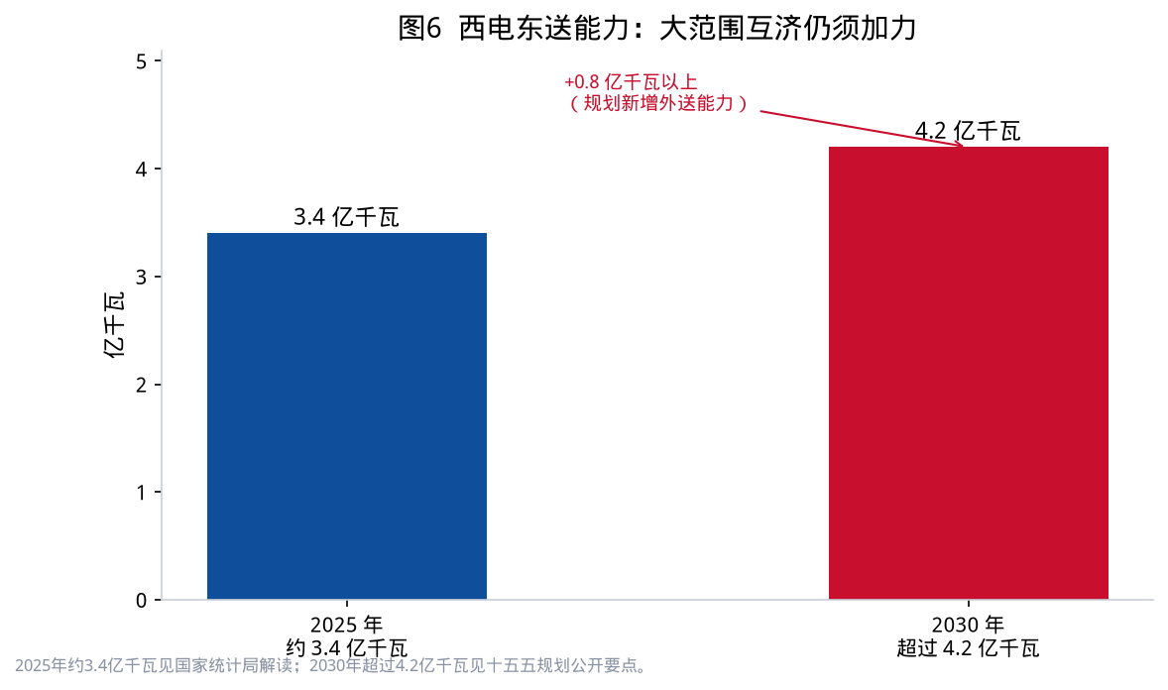
图6 西电东送能力：2025—2030
规划强化的电力流向是：东北、中北、西北“沙戈荒”基地群和西南水风光一体化基地群，向东中部、川渝和南方负荷中心送电；海上风电与沿海核电就近消纳。2030 年西电东送超过 4.2 亿千瓦，较 2025 年约 3.4 亿千瓦提升近四分之一。
研究会提醒三点。第一，外送通道是必要的，但不是无限的：变压器、换流阀、线路走廊和建设周期都是硬约束。第二，东部超大城市不能把保供责任外包给西部，必须同步开发本地分布式、核电、海上风电、虚拟电厂和建筑柔性负荷。第三，通道上的新能源电量占比要提高，避免“通道送煤电、本地弃风光”。
4.3 配网：真正决定住房侧能源转型成败的一层
过去电网投资习惯“重主网、轻配网”。分布式光伏、充电桩、社区储能、虚拟电厂全部接在配网上。规划提出增强配电网综合承载力，支撑 9 亿千瓦分布式新能源；同时加力实施老旧小区、高层单电源住宅小区、城中村配电设施更新，并补齐县域与农村电网短板。
这是住房政策与能源政策最直接的交汇点。高层单电源住宅在极端天气或外部电源故障时，电梯、消防、二次供水会同时失能——这首先是居住安全问题，其次才是电力问题。老旧小区变压器按十年前的空调负荷设计，无法同时承接光伏倒送与夜间集中充电。城中村和农村“红区”，把低收入群体排除在屋顶收益之外，会扩大而不是缩小能源红利差距。
研究会主张：把配电网更新列入城市更新和老旧小区改造的“基础清单”，与加装电梯、雨污水管、消防通道并列，而不是作为供电公司的附属工程。 资金可来自城市更新专项、容量电价、充电“统建统服”服务费和虚拟电厂收益的回流，而不是全部转嫁到居民电费。
4.4 微网：让“能孤岛”成为韧性的标配
微电网、源网荷储一体、楼宇直流配电，不是为了“离网乌托邦”，而是为了在主网故障、台风、高温负荷尖峰时，让医院、保障房、数据中心、社区防灾中心和关键交通枢纽“能孤岛、能黑启动、能保底”。2030 年初步建成的新型电网，应在超大城市明确一批社区级微网示范：以街道或大型居住区为单元，配置光伏、储能、柴油/氢应急和可控负荷，并与应急管理部门的预案衔接。
4.5 全国统一电力市场：让价格做系统优化
2030 年“全国统一电力市场体系基本建成”，意味着中长期、现货、辅助服务、容量补偿要在更大范围内衔接。对新能源，市场是把波动性翻译成价格信号；对储能，市场是把调节能力翻译成收益；对住房侧，市场是把屋顶、电池、汽车、空调翻译成可交易的灵活性。
风险同样明确。现货负电价会打击没有签约的分布式业主；容量电费设计不当会变成“第二物业费”；辅助服务如果只对发电企业开放，虚拟电厂和居民聚合资源就会被挡在门外。市场设计必须给“小而散”的住房侧资源留下入口，否则统一市场会在实践中变成“统一的大用户市场”。
第五章 住房即能源节点：建筑、社区与城市空间的协同转型
5.1 为什么住房政策必须进入能源讨论
电力专家谈新能源，习惯从资源、电价、调度切入；住房研究者谈居住，习惯从土地、产权、物业、可负担性切入。2030 年的新型电力系统，把这两套语言强制翻译到一起：
- 没有屋顶产权，就没有分布式光伏的合法投资人。
- 没有车位使用权和有序充电协议，就没有车网互动。
- 没有物业和业委会，虚拟电厂在城市住区就找不到聚合接口。
- 没有可负担的电费与透明的收益分享，居民会抵制容量电价和储能进小区。
- 没有配电网与消防标准，能源设施会在验收环节被住房城乡建设系统叫停。
因此，本会把“住房即能源节点”定义为：在法律上可确权、在工程上可接入、在经济上可分享、在安全上可托底的居住与社区能源单元。它不是口号，而是一组可检验的制度安排。
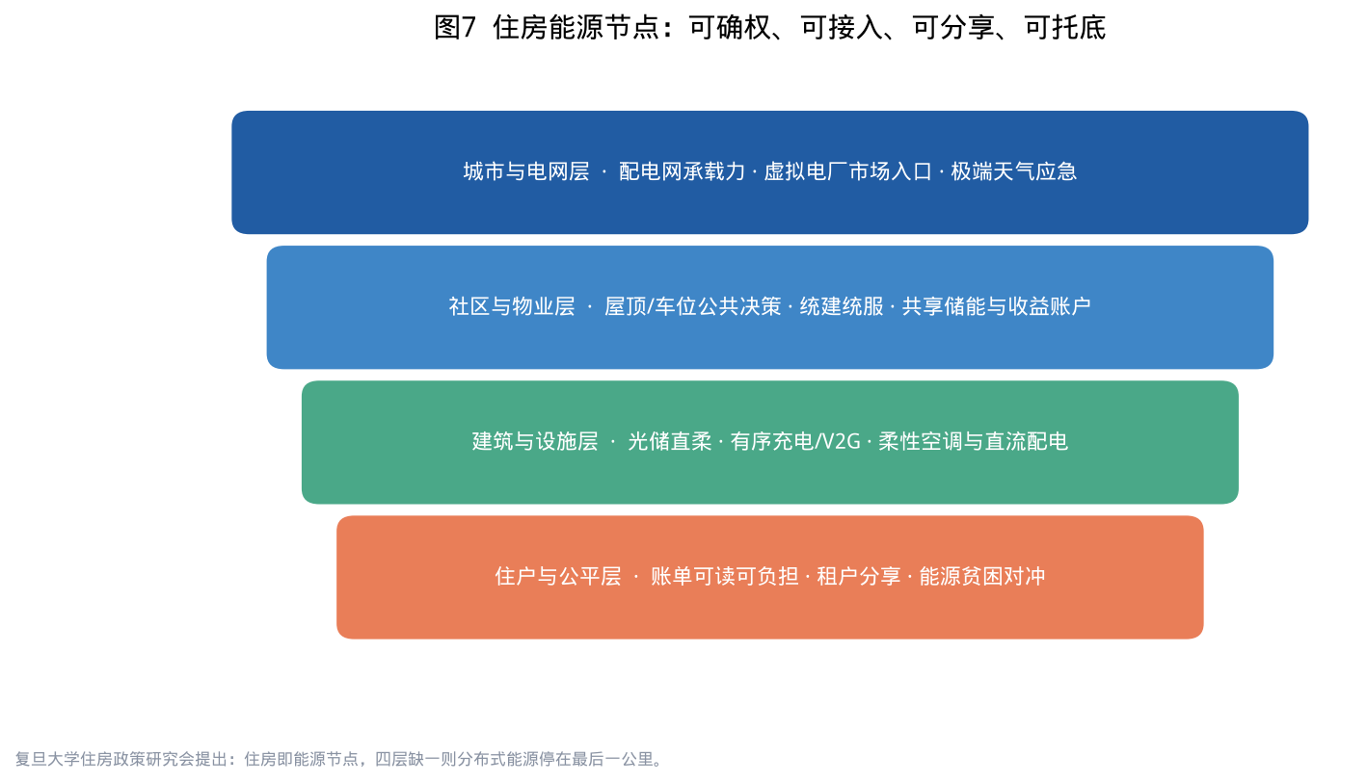
图7 住房能源节点的四层结构
5.2 五类住房空间，五条技术—制度路径
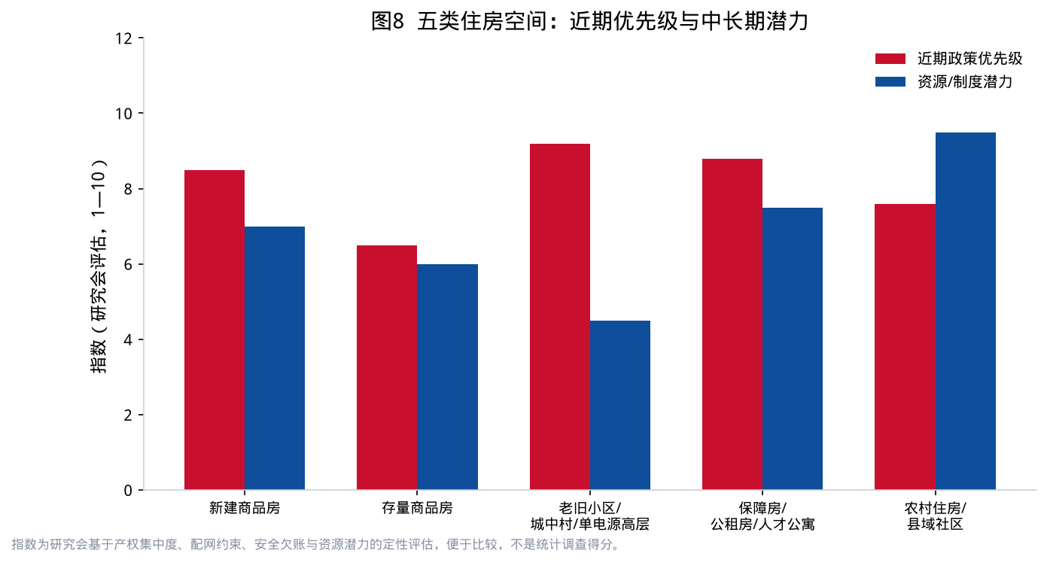
图8 五类住房空间的能源转型优先级
（1）新建商品房与绿色住区。
应从“竣工交付”转向“能源就绪交付”：屋顶光伏或 BIPV 预装、充电车位 100% 具备条件、楼宇储能与直流母线预留、能耗与发电数据接入物业平台。住房品质溢价应可被评估机构识别，进入二手房与绿色金融定价。
（2）存量商品房小区。
难点是业委会决策、屋顶与外墙公共部位处分、收益分配。建议以“公共收益 + 户内自愿”双轨：屋顶、车棚归业主共有，收益优先用于电梯、维修金和电费减免；户内阳台/露台光伏与户用储能自愿。禁止投资商与个别业主私下锁定公共屋顶。
（3）老旧小区、城中村与高层单电源住宅。
优先做配电增容、双电源或应急电源、消防与充电“统建统服”，而不是优先装光伏。对低收入租户，屋顶收益应部分转化为电费补贴或公共照明，避免“房东获益、租客承担容量电费”。
（4）保障性住房、公租房与人才公寓。
产权集中，最适合作为光储直柔和虚拟电厂的制度试验田。政府作为业主，可统一采购、统一调度、统一把发电收益用于降低租金或公共能耗，形成可审计的“绿色保障房”账户。
（5）农村住房与县域社区。
潜力最大（农村屋顶光伏潜力约 20 亿千瓦量级），也最容易出现“租金过低、运维缺位、配网红区、收益不透明”。应推动从“屋顶租赁”升级为“光储直柔农宅 + 村级共享储能 + 光充储充电站”，让农户成为能源节点的使用者和剩余索取者，而不仅是出租方。
5.3 光储直柔：建筑从耗能体变成调节单元
《2030 年前碳达峰行动方案》已提出建设集光伏、储能、直流配电、柔性用电于一体的“光储直柔”建筑。2024—2025 年相关设计规程陆续出台，覆盖民用建筑新建与改建。其政策含义超出节能：直流配电减少变换损耗，柔性负荷（空调、热水、充电、电梯势能）使建筑可按电价和碳强度调节，建筑因此具备虚拟电厂的物理基础。
对住房政策，光储直柔提出三项新要求。第一，设计规范与审图必须把能源系统当作建筑的一部分，而不是事后外挂。第二，商品房预售与交付标准应披露“能源就绪度”（光伏容量、储能时长、柔性负荷比例、充电车位）。第三，既有住宅改造要解决结构荷载、防水、直流安全与计量，不能简单套用公建方案。
5.4 居住区充电：从“有桩”到“可调度的移动储能”
国家《电动汽车充电设施服务能力“三年倍增”行动方案（2025—2027 年）》要求新建居住区固定车位 100% 建设充电设施或预留安装条件，既有居住区补充设施，并试点“统建统服”。规划进一步把 2030 年车网互动聚合可调充电规模提到 5000 万千瓦。
居住区充电的真实瓶颈从来不是设备，而是：报装证明难、变压器容量不足、停车矛盾、收费争议、消防与保险。统建统服可以降低个人报装成本，但若缺乏价格监管和业主监督，可能变成新的垄断收费。研究会建议“统建统服 + 业主共治 + 电网接入公开容量”：供电公司公示台区剩余容量；物业或专业运营商统建；业委会或社区监督价格与排队规则；有序充电默认开通，V2G 自愿加入并单独计量补偿。
5.5 物业与业委会：被忽略的系统运营商
虚拟电厂在城市住区落地，最小可行组织往往不是电网，而是物业。物业掌握门禁、车位、电梯、空调和公共照明，是天然的负荷聚合入口。但物业的主业是秩序与维修，不是电力交易。2030 年前应明确三类角色：
1. 能源服务商（可与物业分离）：负责设备运维、市场申报、收益结算。
2. 业委会/社区监督：负责公共部位授权、收益用途、安全与价格。
3. 电网与虚拟电厂运营商：负责接入、校核、调用与出清。
对保障房和直管公房，住房保障机构可直接担任业主侧聚合方。对商品房，应允许能源服务商以合同能源管理方式进入，但公共收益必须进维修资金或业主账户，防止“物业私有化屋顶现金流”。
5.6 住房可负担性：把电费重新写入居住成本
住房可负担性长期聚焦房价、租金和月供。随着容量电价、分时电价、充电服务费和可能的碳成本进入账单，能源支出将成为居住成本的第四项。 高温热浪下的空调用电、电价谷峰拉大后的“不会用分时电价”的老年家庭、公租房中缺乏屋顶收益分享的租户，都可能形成新的能源贫困。
研究会建议在住房调查和城市体检中增加“住房能源账单”指标：单位面积电耗、峰谷电费结构、是否享受屋顶/储能收益、充电支出。对低保与公租房家庭，建立“极端天气电费对冲”与“绿色收益反哺”机制，避免能源市场化改革的成本单向落在最没有议价能力的居住者身上。
5.7 上海与超大负荷中心的含义
上海及长三角是典型的受端电网：本地一次能源匮乏，夏季空调负荷与产业用电叠加，土地与屋顶昂贵，高层住宅和老旧里弄并存。对这类城市，2030 年的理性策略不是“再找一块沙戈荒”，而是：
- 沿海核电、海上风电与区外来电托底；
- 产业园区和大型公建做绿电直连与光储直柔；
- 居住区把有序充电、楼宇空调柔性和社区储能做成虚拟电厂；
- 城市更新项目强制评估配电与充电，而不是项目完工后再“补桩”。
住房政策研究会设在上海，观察尤其清楚：超大城市的能源转型，成功与否不看装了多少兆瓦光伏，而看晚高峰是否还要靠居民“自觉关空调”，以及老旧小区是否还能在高温夜保证电梯和供水。
第六章 新业态：虚拟电厂、车网互动、绿电直连与算电协同
6.1 虚拟电厂：用十分之一到五分之一的投资，购买调节能力
规划把虚拟电厂定义为用电侧协同互动的重要载体，2030 年最大调节能力超过 5000 万千瓦，约较 2025 年水平增长近两倍。绿色创新发展研究院等机构测算，虚拟电厂在建设运营环节的投资约为传统电厂的 10%—20%，也低于抽蓄每千瓦 5000—6000 元的投资强度。
虚拟电厂的本质，不是一座“假电厂”，而是一套把分散的光伏、储能、空调、充电桩、冷库、电梯和工业负荷聚合起来、可被电网调用的控制与结算系统。它特别适合住房密集的东部城市：调节资源就在负荷中心，不必再占用西部通道。
成功的条件有三。一是市场入口：允许聚合商参与辅助服务、需求响应和现货。二是计量与基线：防止“虚报可调能力”。三是利益回馈：居民和业主能在次月账单上看到补偿，而不是只看到被调负荷的不便。
6.2 车网互动：五年五倍，关键在居住区慢充
规划提出车网互动聚合可调充电规模从约 1000 万千瓦增至 5000 万千瓦。公共超充贡献的是补能体验，居住区慢充贡献的才是可调度容量——车辆停靠时间长，天然适合填谷和有序削峰。V2G（放电）比有序充电（V1G）更进一步，但电池质保、放电补偿和配电保护仍是障碍。
2030 年更现实的主力是 V1G 规模化 + V2G 在公交、出租、公务与部分私人车辆试点放量。住房侧政策应把“有序充电默认开通”写入新建小区充电交付标准，把 V2G 作为可选项，配套单独的放电电价与电池衰减补偿。
6.3 绿电直连：让增量负荷尽可能“绿着接上来”
2026 年政策把绿电直连从单一大用户拓展到工业园区、零碳园区和算力中心等多用户场景，并推动小时级绿电溯源。其意义是：新增负荷不再默认叠加到已经紧张的主网，而是与新能源、储能一起规划。对住房的间接影响是，园区职住配套、人才公寓和产业社区可以共享同一套绿电资产，形成“工作场所的绿电”与“居住场所的绿电”可记账、可交易。
风险在于“专线特权”：若直连只服务少数大用户，中小企业和居民仍承担系统备用成本，会加剧公平争议。直连用户应承担合理的系统备用与容量费用，不能把公共电网当成免费保险。
6.4 算电协同：最快的新负荷，也是最适合一体化的负荷
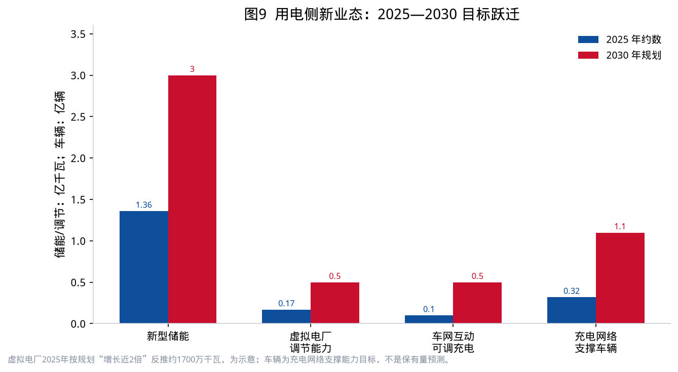
图9 用电侧新业态：2025—2030目标跃迁
AI 与数据中心正在改写负荷曲线。标普全球等机构预测，未来全球每 5 度电中或有 1 度服务数据中心；中国到 2030 年数据中心用电占全社会用电 3%—5% 的估计已被广泛引用。规划要求“以电强算、以算促电”，协同布局算力与电力项目。
对城市空间，这意味着：不能再把数据中心当成普通工业项目“先拿地再找电”。应在国土空间规划中明确“算电走廊”与“绿电园区”，并把员工住房、社区配套纳入同一单元，避免出现“园区有绿电、周边小区停电限电”的割裂。构网型储能、固态变压器、液冷与余热供暖，则让数据中心有条件从纯负荷变成可调节资源，甚至向邻近住区供热。
6.5 氢能、生物质与海洋能：作为系统的“分子备份”
电力无法独立完成全部脱碳。长时、跨季、跨区域的能量，仍需氢氨醇、生物质和部分海洋能。对住房政策，直接相关的是：氢能进社区目前不具备安全与经济条件，应严格限制；生物质与农村人居环境、供暖改造相关；海洋能主要影响沿海城市产业空间。2030 年前，住房侧应把重点放在电，而不是过早推动“氢进万家”。
第七章 机制、价格、产权与安全
7.1 电能量、容量、辅助服务：三本账必须分开
新型电力系统的价格机制，正在从单一目录电价转向“电能量 + 容量 + 辅助服务”三本账。对发电，这决定新能源能否在现货中生存、煤电/核电/抽蓄能否获得容量补偿。对储能，这决定长时项目能否融资。对居民，这决定账单是否可读、是否可负担。
研究会主张对居民侧保持“两段式可读”：日常电能量仍用分时电价表达；容量与公共事业费用单独列示且设上限，并对低收入家庭对冲。禁止把辅助服务费用无说明地摊进物业费。
7.2 产权：屋顶、车位、数据、碳
分布式能源在住房领域反复卡住的，是产权束：
权利 | 典型争议 | 2030 年前应明确的规则
屋顶与外墙 | 公共部位被开发商或物业私签 | 业主共有，重大处分经法定多数，收益进公共账户
车位充电权 | 人车配比不足、产权车位与租赁车位冲突 | 固定车位具备充电条件；公共车位统建统服
储能选址 | 邻避、消防、地下室禁入 | 优先地面独立舱；人员密集场所准入清单
发电与灵活性收益 | 投资商独享、租户缺席 | 合同必须写明分成、租户电费对冲条款
数据 | 用电数据被平台垄断 | 居民可携带、可授权，禁止转售画像
绿证与碳资产 | 重复申报、居民无法参与 | 户用与社区项目可聚合申领，收益返还

没有清晰产权，金融进不来，社区冲突出不去。这是住房制度的老问题，只是现在附着在光伏板和电池舱上。
7.3 规划协同：国土空间、电力、住房“三规合一”的最小集
2030 年前，至少应在超大特大城市做到三张图重叠：国土空间规划中的居住与产业用地、电力规划中的变电站与通道、住房发展计划中的老旧小区与保障房项目。任何城市更新单元在立项时，应同步出具“配电容量、充电车位、屋顶光伏、应急电源”四项评估。缺评估的项目，不得申报绿色建筑或超低能耗标识。
7.4 安全与韧性：把极端天气写入住房标准
新型电力系统的安全，不只是大电网频率，也包括：高温下的居民降温权、台风下的电梯与二次供水、冰灾下的采暖、信息攻击下的虚拟电厂误动作。建议在住房和城乡建设标准中增加“能源韧性分级”：保障房、医院、养老和超高层必须达到更高等级的应急供电时长。社区储能和微网的首要功能，在极端天气时是保命，而不是套利。
7.5 国际对照：中国问题是“太快”，欧美问题是“太慢”
IEA 显示，欧美受许可、变压器供给和电网投资不足拖累，新能源并网排队漫长；中国的问题是制造与装机太快、系统与治理跟不上。因此，简单复制欧洲的社区能源合作社或美国的屋顶净计量，都不适配。中国需要的是：国家规划的规模优势 + 省级市场的价格信号 + 社区层面的产权与公平安排。这正是住房政策研究会介入能源议题的理由——缺了社区这一层，国家规划会在最后一公里变形。
第八章 面向 2030 的路线图与十二条政策建议
8.1 三条时间线
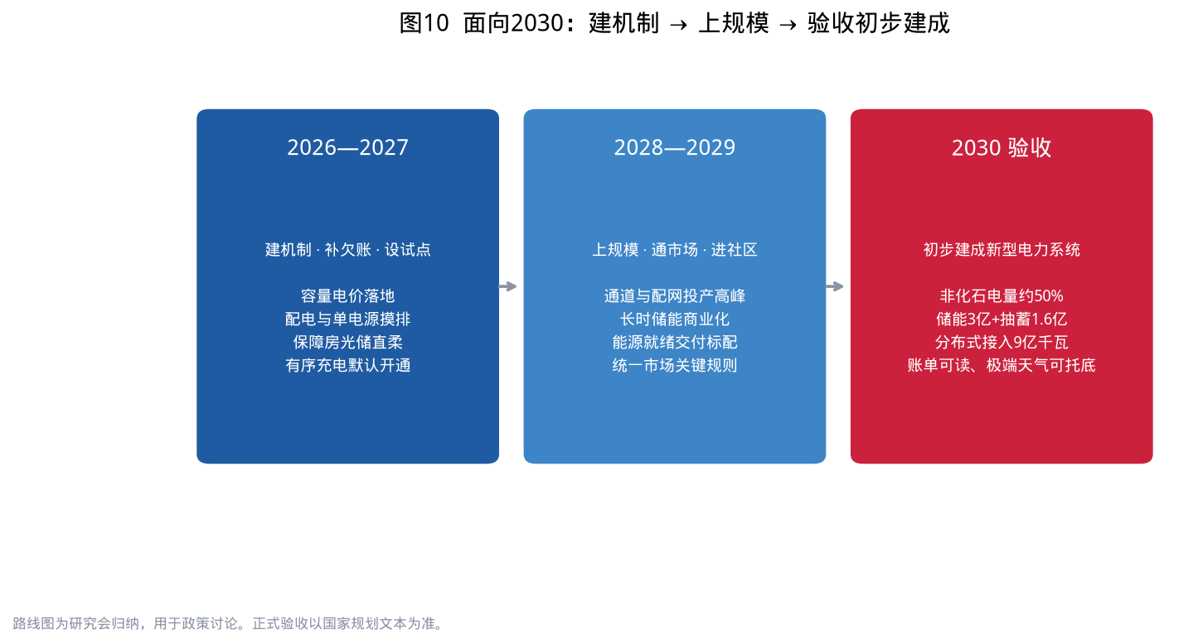
图10 面向2030的三阶段路线图
2026—2027：建机制、补欠账、设试点。
落实容量电价与利用率分档；全面摸排老旧小区和高层单电源住宅配电；启动保障房光储直柔与居住区统建统服；虚拟电厂和有序充电在超大城市成规模试点；独立储能调用小时数明显提升。
2028—2029：上规模、通市场、进社区。
西电东送通道与配电网承载力工程进入投产高峰；长时储能从示范转商业；虚拟电厂调节能力向 5000 万千瓦迈进；商品房“能源就绪交付”成为东部城市标配；全国统一电力市场关键规则落地。
2030：验收“初步建成”。
非化石电量约 50%，风光 28 亿千瓦以上高水平消纳，新型储能 3 亿千瓦、抽蓄约 1.6 亿千瓦，充电网络支撑 1.1 亿辆以上电动汽车，配电网支撑 9 亿千瓦分布式接入。更重要的验收标准是社会性的：居民账单可读可负担，社区能源设施可运维可追责，极端天气下关键居住功能不断电。
8.2 十二条政策建议
建议 1 把“系统价值”作为新能源项目核准的首要判据。
在利用率分档框架下，把接入条件、储能调用、就近负荷和通道约束写入核准文件，改变“先抢指标、后找消纳”。
建议 2 容量电价覆盖独立储能与必要的煤电/抽蓄，但不向低收入居民无差别传导。
建立居民容量费用上限与救助清单，防止调节成本变成隐性物业费。
建议 3 按调节时长付费，打开长时储能的商业闭环。
4 小时以上项目在容量补偿、调用排序和绿电基地配套中给予可预期的倾斜，避免所有项目挤向 2 小时锂电。
建议 4 配电网更新列入城市更新基础清单。
与老旧小区改造、城中村改造、单电源高层治理捆绑立项，中央和地方资金可按“变压器增容 + 应急电源 + 充电总箱”打包。
建议 5 立法明确屋顶等公共部位的能源使用权。
业主共有、法定多数决、收益进公共账户、合同期限与公示，遏制物业私签和投资商“跑马圈屋顶”。
建议 6 保障性住房率先成为光储直柔和虚拟电厂的制度样板。
政府作为业主统一实施，发电与灵活性收益用于降低租金或公共能耗，形成可复制的审计标准。
建议 7 居住区充电实行“有序充电默认开通、V2G 自愿加入”。
新建小区纳入交付验收；既有小区以统建统服降低报装门槛，同步公示台区容量和收费。
建议 8 给虚拟电厂和住房侧聚合资源对等的市场入口。
允许达标聚合商参与辅助服务与需求响应，建立可核查基线，收益次月可见。
建议 9 绿电直连必须支付系统备用，防止公共电网被“免费保险化”。
大用户直连与居民、中小用户之间的公平，应写进市场规则，而不是只写进招商协议。
建议 10 算力设施与电力、住房配套同单元规划。
禁止无电先建；鼓励余热供暖邻近住区；员工社区分享园区绿电与储能的应急能力。
建议 11 社区储能安全准入与保险强制挂钩。
人员密集场所清单管理，优先本征安全技术路线和地面独立舱，消防审查不过关不得并网。
建议 12 建立“住房能源账单”与极端天气对冲机制。
纳入城市体检和住房调查；对低保、公租房和老龄家庭，在高温/严寒时段提供电费对冲和公共空间开放纳凉/供暖。
8.3 给行业、城市与社区的行动清单
对能源与储能企业：从卖设备转向卖“可调用的小时数”和“可审计的安全”；把社区运维、物业培训和收益公示做成产品的一部分。
对房地产开发与物业：把能源就绪度写入产品力和物业服务合同；拒绝无消防、无保险、无业主授权的进场项目。
对地方政府：用一张图统筹保障房、老旧小区、变电站和充电网络；用一个账户管理社区能源公共收益。
对金融机构：开发以容量电价、虚拟电厂合约和保障房绿电收益为底层的金融工具，而不是只给组件和锂电扩产授信。
对居民和业委会：把屋顶、车位和电费账单当作公共资产来讨论，要求合同可读、收益可见、安全可查。
8.4 结语：2030 年的验收，在变压器，也在电梯
新型电力系统能否在 2030 年“初步建成”，媒体会看装机、电量和市场规则。住房政策研究会建议再看三个日常指标：老旧小区的变压器是否还在过载；高温夜里电梯和二次供水是否还在运行；普通家庭能否在账单上读懂自己为能源转型付出了什么、又分享到了什么。
新能源提供电量，储能提供时间，电力系统提供秩序，住房提供最后一公里的空间与同意。四者缺一，2030 年的目标就只是电源侧的胜利。四者齐备，住房才真正成为能源节点，城市才真正进入电力时代的宜居状态。
远望 2030，不是远望一个更绿的装机表，而是远望一套更公平、更安全、可负担的居住与用能秩序。
附录
附录 A 主要数据口径说明
- 2025 年可再生能源与风光数据，来自国家能源局《2025 年可再生能源并网运行情况》（2026 年 2 月 12 日发布）。其中光伏新增 3.17/3.18 亿千瓦为同一口径下的四舍五入差异，正文以 3.17 亿千瓦、累计 12 亿千瓦计。
- 全国发电装机约 38.9 亿千瓦、充电基础设施 2009.2 万台等，来自 2026 年行业汇编的《中国能源数据报告》对官方统计的整理。核电 2025 年装机按约 0.62 亿千瓦计（部分转载出现数量级错误，本文未采用）。
- 新型储能 2025 年底约 1.36 亿千瓦、2026 年 6 月底 1.53 亿千瓦/3.96 亿千瓦时，来自水电水利规划设计总院年度报告及国家能源局《中国新型储能发展报告（2026）》。
- 2030 年目标来自 2026 年 6 月《新型能源体系建设“十五五”规划》与 2026 年 8 月《新型电力系统建设“十五五”规划》的公开报道与权威转述。正式文本如有出入，以政府公开文本为准。
- 国际数据来自 IEA World Energy Outlook 2025、Renewables 2025、World Energy Investment 2025。
- 农村屋顶光伏潜力约 20 亿千瓦，转引清华大学相关研究的公开报道，属资源技术潜力，不是规划目标。
附录 B 术语表
术语 | 含义
新型电力系统 | 适应高比例新能源的电力系统，强调安全、绿色、韧性、灵活
新型储能 | 除抽水蓄能外的电化学、压缩空气、飞轮、储热等储能
长时储能 | 通常指连续放电 4 小时及以上的储能
光储直柔 | 光伏、储能、直流配电、柔性用电一体化的建筑能源系统
虚拟电厂 | 聚合分散资源、对外表现为可调度电厂的控制和交易系统
车网互动（V1G/V2G） | 有序充电 / 车辆向电网放电
绿电直连 | 新能源发电项目向用户直接供电的就近消纳模式
构网型技术 | 使新能源和储能主动支撑电网电压与频率的控制技术
容量电价 | 为可被调用的容量（而非仅电量）付费的价格机制
住房能源节点 | 本会提出的概念：可确权、可接入、可分享、可托底的居住能源单元

附录 C 主要参考文献（公开来源）
1. 国家能源局，《2025 年可再生能源并网运行情况》，2026 年 2 月。
2. 国家发展改革委、国家能源局，《新型能源体系建设“十五五”规划》，2026 年 6 月。
3. 国家发展改革委、国家能源局，《新型电力系统建设“十五五”规划》，2026 年 8 月。
4. 国家能源局，《中国新型储能发展报告（2026）》，2026 年 7 月。
5. 国家发展改革委、国家能源局等，《电动汽车充电设施服务能力“三年倍增”行动方案（2025—2027 年）》。
6. 国务院，《2030 年前碳达峰行动方案》（光储直柔相关表述）。
7. IEA, World Energy Outlook 2025; Renewables 2025; World Energy Investment 2025.
8. 水电水利规划设计总院，《中国可再生能源发展报告 2025 年度》及相关公开要点。
9. 新华社、国家能源局、第一财经、财新等 2026 年 6—8 月对上述规划的权威报道。
附录 D 免责声明
本白皮书为复旦大学住房政策研究会研究文稿，旨在提供面向 2030 年的政策与产业讨论框架。文中目标数字均来自已公开的规划与统计，预测与建议不构成对任何项目、证券或合同的承诺。转载请注明出处。
—— 全文完 ——
复旦大学住房政策研究会 · FDU-HPRS-WP-2026-01 · 二〇二六年八月 · 上海

